四川农业大学管理学院

安全知识教育
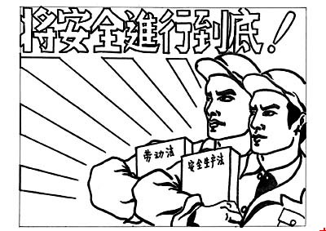
——遵纪守法篇
遵纪守法是我们做人的准则。“七不”“五要”是我们大学生都应该遵守的准则。
“七不”
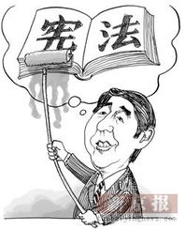
·不非法结社；不酗酒滋事
·不参加反动团体、邪教团体
·不非法串联、上街游行
·不参加打架斗殴、惹是生非
·不参加聚众赌博；不非法张贴大小字报
“五要”
·要珍爱生命、远离毒品
·要洁身自好，自觉抵制淫秽物品
·要积极向上，明辨是非
·遇到挫折时，要克服心理障碍
·要自觉的遵守法律法规和校纪校规
——打工防骗篇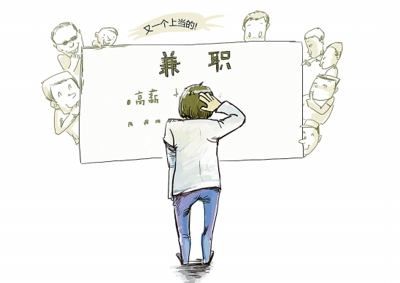
在打工过程中切记：切勿赚钱心切，上当受骗。上当受骗类型：
·白忙一场型：被雇佣之后，再领取工钱的时候，雇主往往找借口拖延或是消失的无影无踪。
·先付押金型：通常招工广告上称工作体面，需交纳一定的保证金即可上班，付钱后便石沉大海。
·临时苦工型：一些小公司看大学生求职心切，故意将一些脏、苦、累、险的工作交给大学生，并且不签合同，一旦发生事故和工伤，打工者往往是索赔无门。
·直销、传销型：公司以销售人员名义招聘，应聘后却连哄带骗买下一些货品，然后被迫如法炮制去哄骗他人，往往是学生白搭自己的生活费。
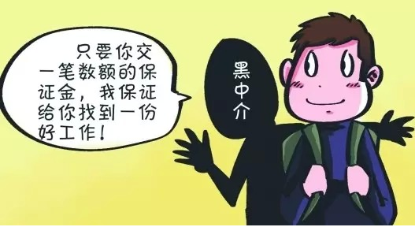
·模特、特种行业类：这类的招工通常称找模特培训班，然后要学生花费大价钱照艺术照参加遴选，最后找借口说招聘者条件欠缺而予以拒绝。

——女生安全特别篇
·如发现门窗损坏，要及时上报修理
·就寝前，要关好门窗
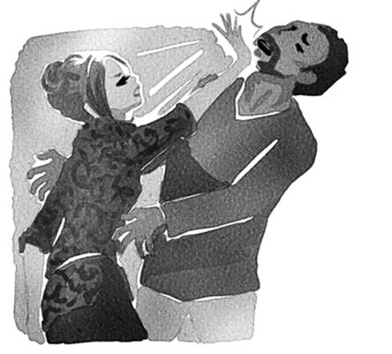
·节假日，室内就一个人时，最好请其他女生一起住，确保人身安全
·当遇到不法侵害时，一定要保持冷静，坚决与敌人作斗争
·切莫出门独自游玩
·不要在夜晚独自去电影院、歌厅、舞厅、游戏厅、台球厅等
·不要独自搭乘陌生人的车辆
·独自外出，随时与家长联系，切不可随意在别人家夜宿
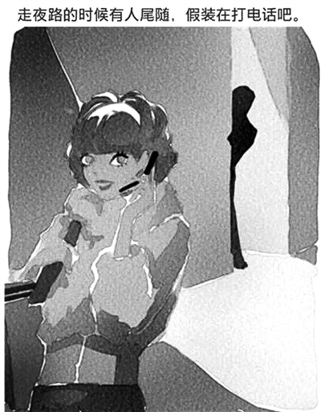
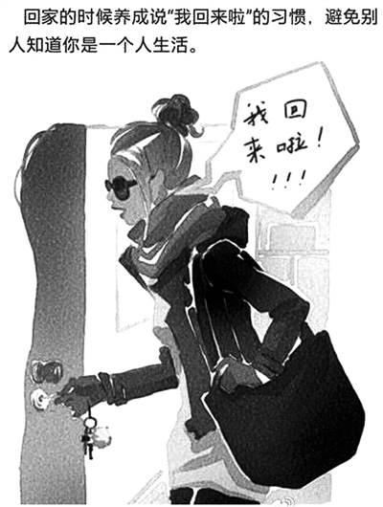

——防盗篇
盗窃学生宿舍常见的手段
·溜门。学生公寓是同学们存放财物的主要地方，也是人员集中且流动性大的地方，大学生一定要养成随手关门的良好习惯，避免犯罪分子乘虚而入，溜门盗窃。
·钥匙开门。盗贼开门入室盗窃的钥匙来源很多，一是原来住过此房，本来就有钥匙；二是为实施作案，偷配钥匙；
·“顺手牵羊”。盗贼趁主人不备，会将晾晒在走道、阳台等处的衣物盗走。若房门大开，主人不在，则盗贼极有可能光顾室内，窃物范围扩大到计算器、收录机、随身听、电子词典、手机、文具、书籍和现金等。
·“钓鱼”。盗贼会用竹竿或铁线将晾在窗外的衣服钓走，更恶劣的是把纱窗弄开，钓走放在桌子、凳子上的衣服。
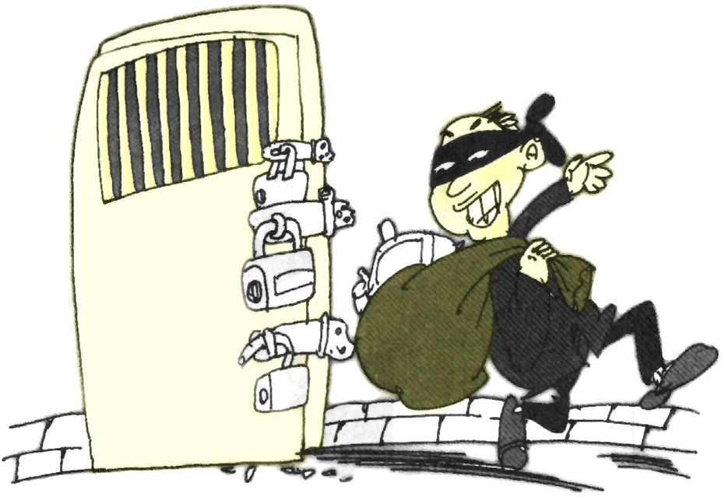
·撬门扭锁。此类盗窃分子手段毒辣，撬开门锁的方式很多，入室以后将抽屉、箱子统统撬开，满屋翻个底朝天.

——防火篇
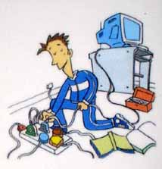
·不焚烧杂物、不存放易燃易爆物品。
·不乱接电源。有些同学为了方便，私自乱拉、乱接电线，这就容易导致负荷过重而短路，引起火灾。
·不在宿舍内点蜡烛。不在床上吸烟。
·不擅自使用煤炉、液化器具、酒精炉等可能引起火灾的器具。不使用电炉等电热设备。
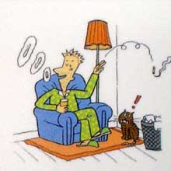
·要人走灯关，嗅到电线焦味要及时报告，采取措施。
·爱护消防器材，掌握常用消防器材的使用方法。
·不使用电炉、热得快等大功率电器。

一、自救的基本方法
火灾发生时，被困人员应该沉着镇静，设法采取一些措施进行自救。火灾初起时，除立即报警外，应设法逃生。在逃生过程中，要分秒必争，不要浪费时间去穿衣戴帽，或者去寻找贵重的物品。
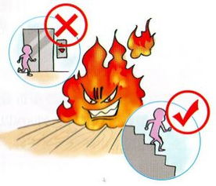
初起火一般很小，居住者不要只顾自行灭火，而要迅速报警，不要因为报警迟而酿成重大火灾。不论是位于起火还是非起火房间，逃至室外后，要做到随手关门，这样可控制火势的发展，延长逃生的允许时间。
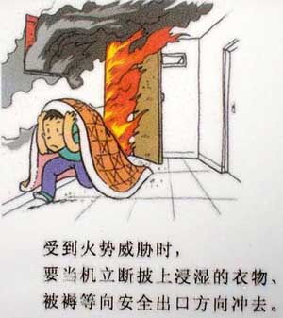
二、逃生首要条件
熟悉所处环境，是在火灾紧急情况下安全逃生的首要条件。必要时可把确定的逃生出口（如门窗、阳台、室外楼梯、安全出口、楼梯间等。）

——校外安全篇

根据当前社会治安形势，并结合学生校外经常发生的治安问题，就当前学生校外安全注意事项提醒如下：
·防扒盗
·乘车或进入购物场所，时常注意周围动向
·钱包和证件应散放于包内，不要集中插装于口袋
·防抢夺
·拎包时注意后面的摩托车和自行车，尤其是在地僻人稀的地方
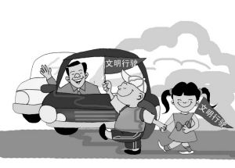
·上公厕最好将自己的财务交于自己的同伴看管
·遵守交通规则
·乘坐汽车时不要将头手伸出窗外
·防意外事故

——道路交通安全指示标志篇

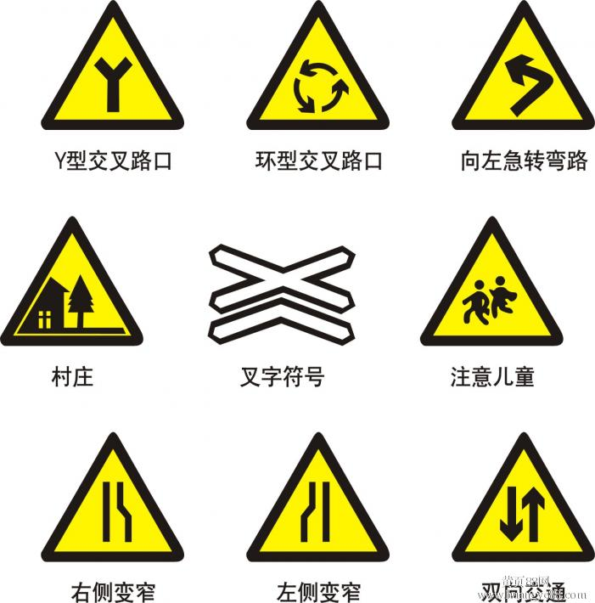

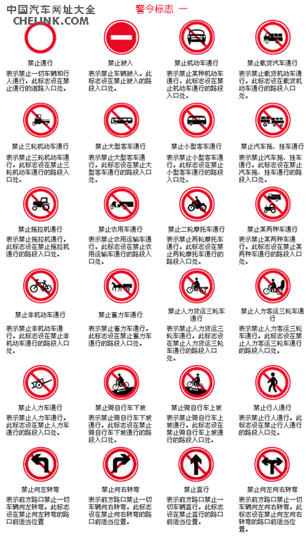

——消防安全指示标志篇
